Ciclo de vida de un sistema de información

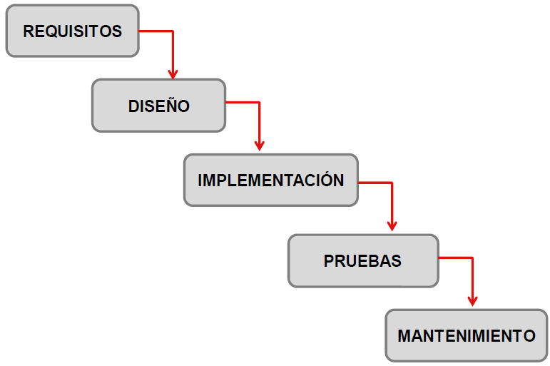

* Requerimientos
* Diseño
* Desarrollo
* Implementación

Definir IEEE 830 -> Especificación de requerimientos de software

Base de datos =>

* Base de datos relacionales
  + Modelos entidad relación
  + Modelo relacional
  + Motores de base de datos (SQL) => (DDL y DML) (mysql)
* Motor de base de datos NOSQL (mongo db)

Diseño

* WEB:
  + Html
  + Css
  + Java script
* Escritorio
  + Java
* Móvil
  + Kotlin / java
* Prototipos
  + Balsamiq
  + Xd adobe
  + Lucidchart

Nota: Diseñar el sistema de información del proyecto formativo

Nota: Mockup

Ejemplo: Visualización de productos

* Visualización del administrador (Create, Read, Update, Delete)

* Visualización del cliente

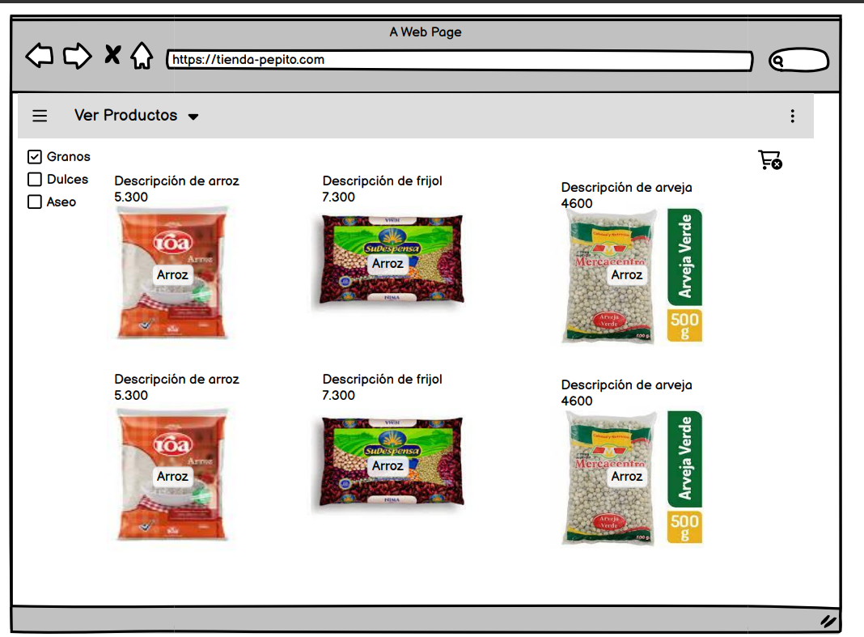

Aplicaciones híbridas [web y móvil]